还有一年选择院校，加油 ！

@[toc]

# 局域网基本概念和体系结构

## 局域网

* **局域网（ Local Area Network）**：简称LAN，是指在某一区域内由多台计算机互联成的计算机组，使用广播信道

1. **特点1**：覆盖的地理范围较小，只在一个相对独立的局部范围内联，如一座或集中的建筑群内
2. **特点2**：使用专门铺设的传输介质（双绞线、同轴电缆）进行联网，数据传输速率高（10Mb/s~10Gb/s）.
3. **特点3**：通信延迟时间短，误码率低，可靠性较高。
4. **特点4**：各站为平等关系，共享传输信道。
5. **特点5**：多采用分布式控制和广播式通信，能进行广播和组播

决定局域网的主要要素为：网络拓扑，输介质与介质访问控制方法

## 局域网拓扑结构

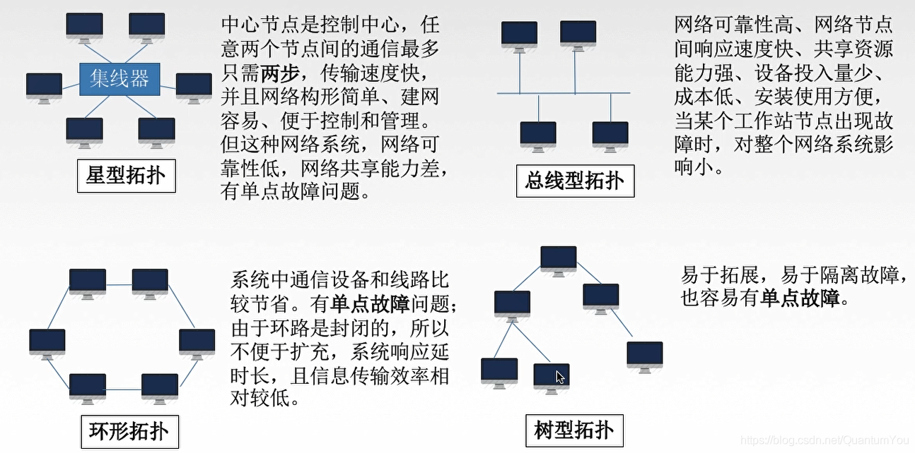

## 局域网的传输介质

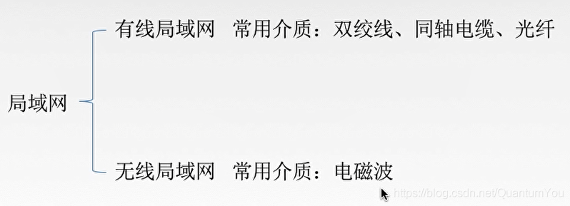

## 局域网介质访问控制方法

1. **CSMA/CD** 常用于总线型局域网，也用于树型网络
2. **令牌总线**常用于总线型局域网，也用于树型网络  
   它是把总线型或树型网络中的各个工作站按一定顺序如按接口地址大小排列形成个逻辑环。只有令牌持有者才能控制总线，オ有发送信息的权力。
3. **令牌环**用于环形局域网，如令牌环网

## 局域网的分类

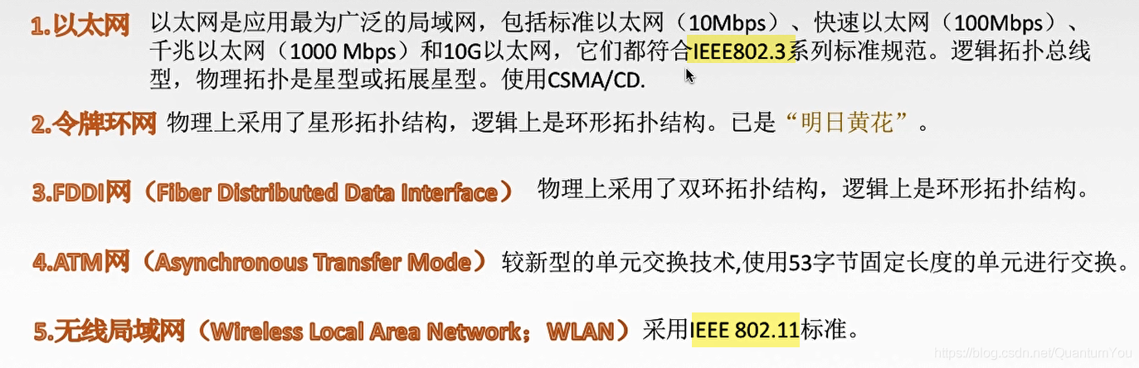

## IEEE 802

* IEE802系列标准是IEEE802 LAN/MAN标准委员会制定的局域网、城域网技术标准（1980年2月成立）.其中最广泛使用的有以太网、令牌环、无线局域网等。这一系列标准中的每一个子标准都由委员会中的一个专门工作组负责。  
  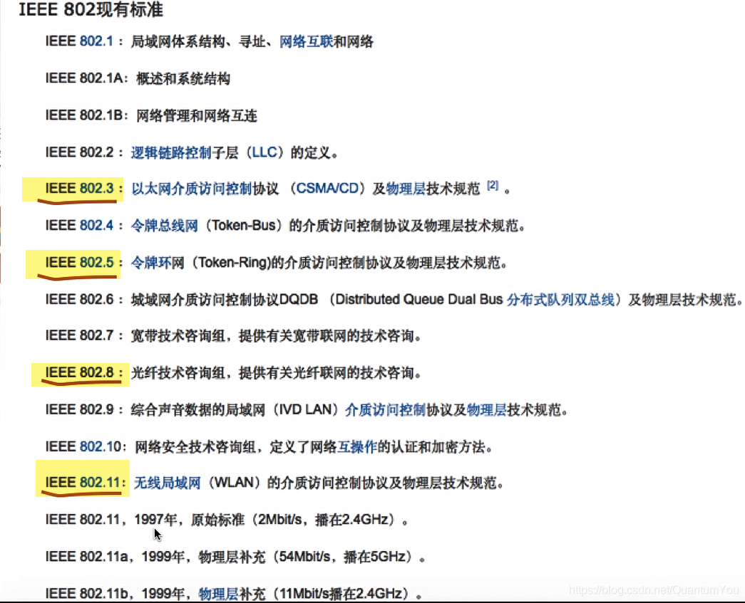

Tips :  
IEEE 802.5 (呜呜) --> 令牌网容易出故障   
IEEE 802.8 (富富) --->光纤技术比较贵

IEEE802.3标准是一种**基帯总线型**的局域网标准，它描述**物理层和数据链路子层MAC子层的实现方法。**

## MAC子层和LC子层

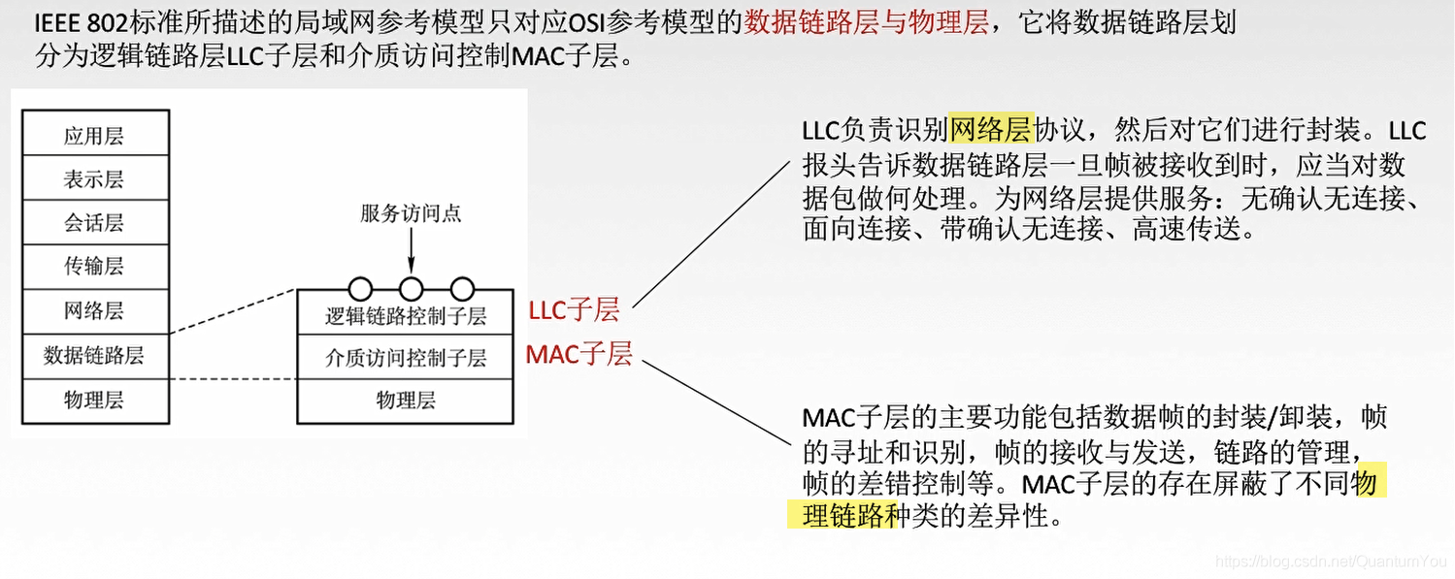

## 小结思维导图

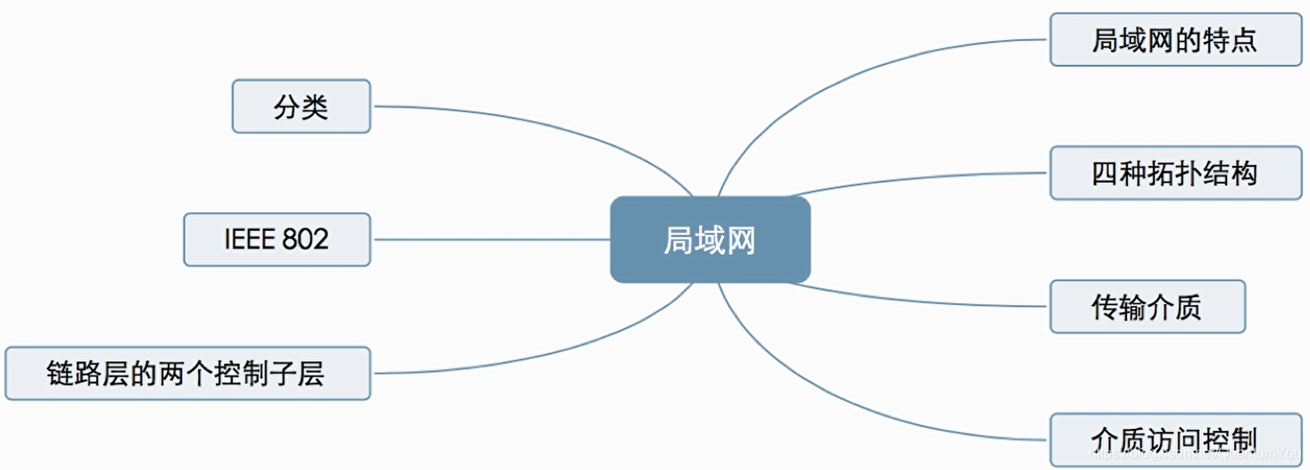

# 以太网

## 以太网概述

* 以太网 Ethernet 指的是由 Xerox公司创建并由 Xerox、Intel 和DEC公司联合开发的基带总线局域网规范，是当今现有局域网采用的最通用的通信协议标准。以太网络使用 CSMA/CD（载波监听多路访问及冲突检测）技术 。

以太网在局域网各种技术中占统治性地位：

1. 造价低廉（以太网网卡不到100块）
2. 是应用最广泛的局域网技术
3. 比令牌环网、ATM网便宜，简单
4. 满足网络速率要求：10Mb/s~10Gb/s

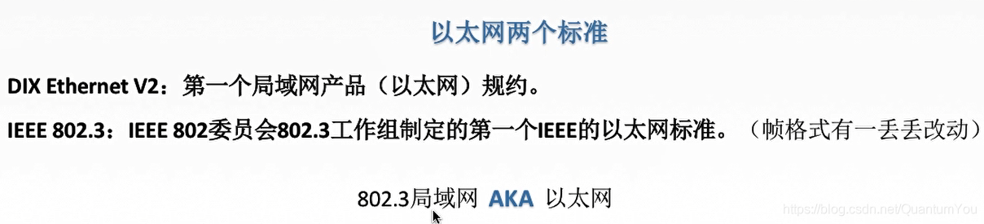

## 以太网提供无连接、不可靠的服务

**无连接**：发送方和接收方之间无“握手过程”。  
**不可靠：**不对发送方的数据帧编号，接收方不向发送方进行确认，差错帧直接丢弃，差错纠正由高层负责。

以太网只实现无差错接收（发送什么就接受什么），不实现可靠传输（不对数据进行编号，确认和纠正）。

## 以太网传输介质与拓扑结构的发展

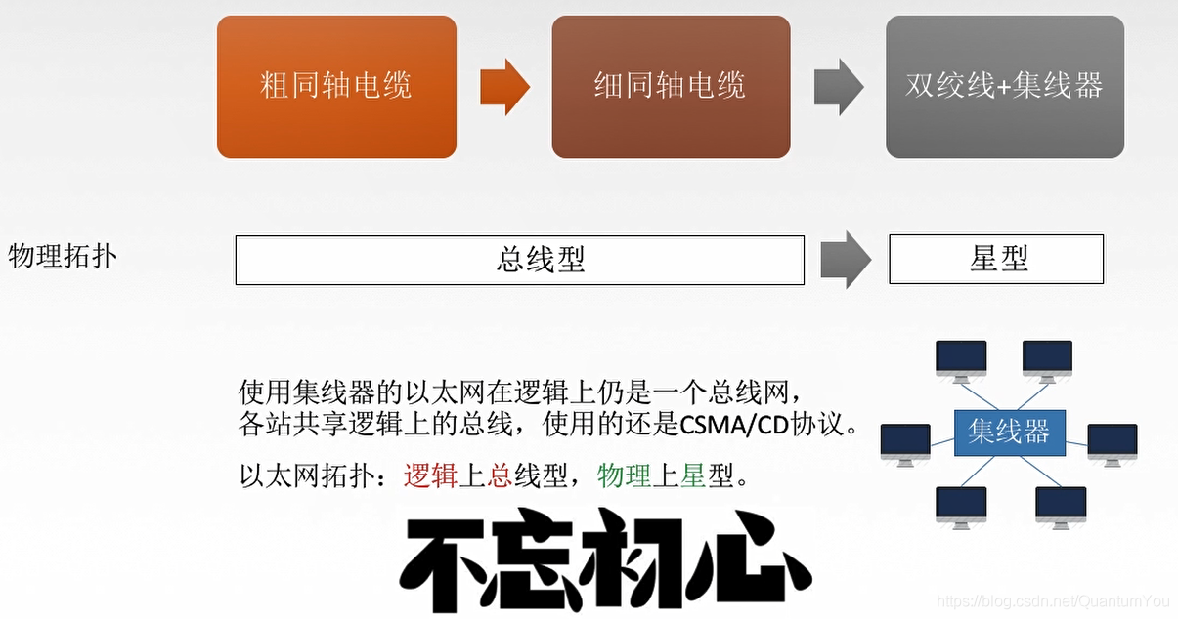  
物理上从总线型改为星型（但逻辑上不忘初心）

## 10 BASE-T以太网

* 10 BASE-T是传送基带信号的双绞线以太网，T表示采用双绞线，现10BASE-T采用的是无屏蔽双绞线 (UTP),传输速率是10Mb/s.

物理上采用星型拓扑，逻辑上总线型，每段双绞线最长为100m.  
采用曼彻斯特编码。  
采用CSMA/CD介质访问控制。

## 设配器与MAC 地址

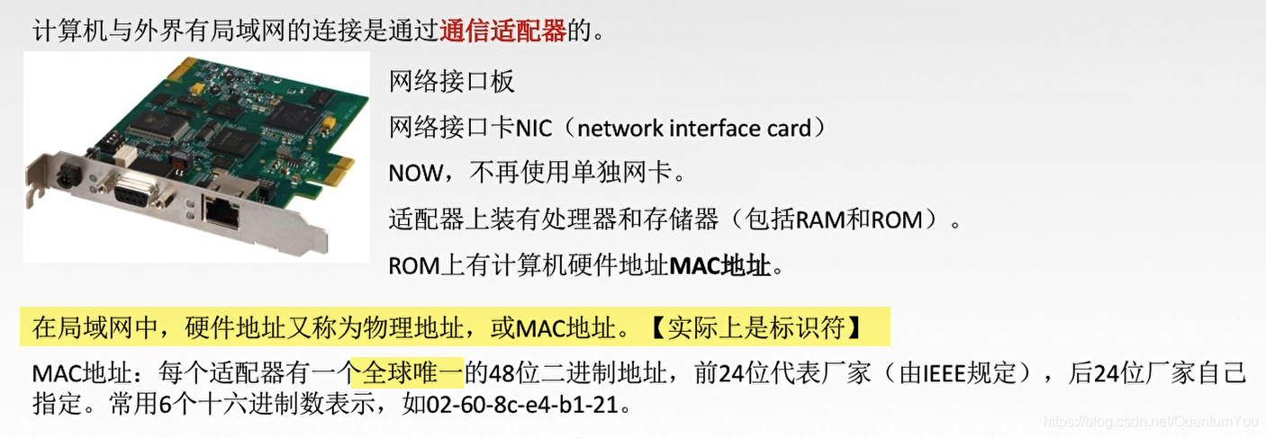

## 以太网 MAC 帧

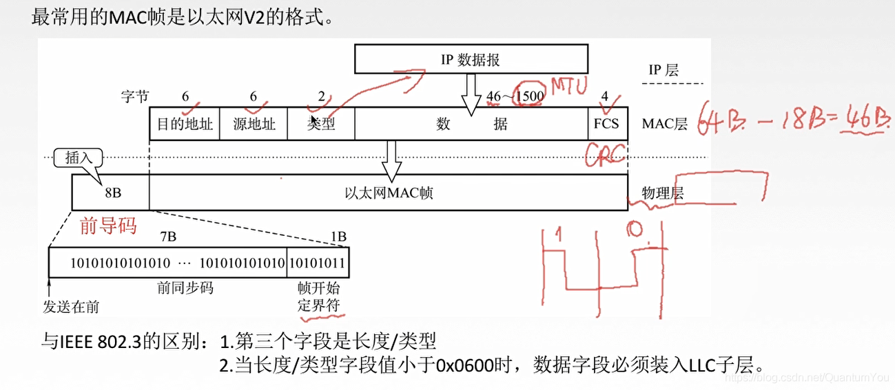

* **类型**指明网络层使用何种协议（以便于将MAC 帧收到的数据交给上一层协议）
* Maximum Transmission Unit，缩写MTU，中文名是：最大传输单元。 （MTU 的值普遍为 1500）
* 以太网最小帧长为 64 字节 （64-18 = 46）
* 没有帧结束定界符的原因 ： 因为是基于曼切斯特编码，即为根据电压结束的前面四个字节（FCS） 即为数据
* 注意与IEEE 802.3 的区别

## 高速以太网

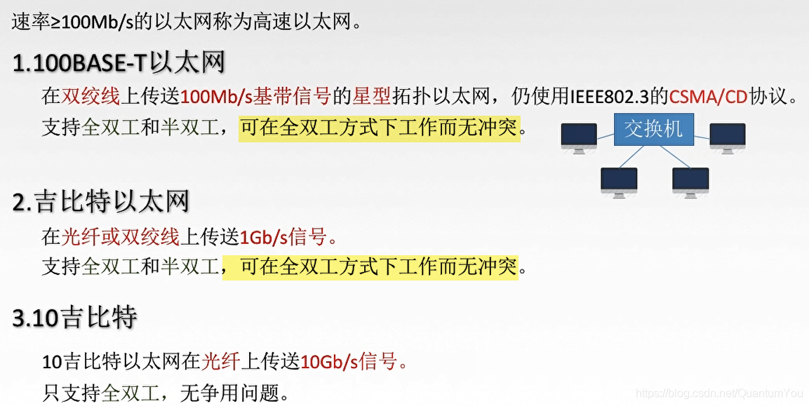

## 小结思维导图

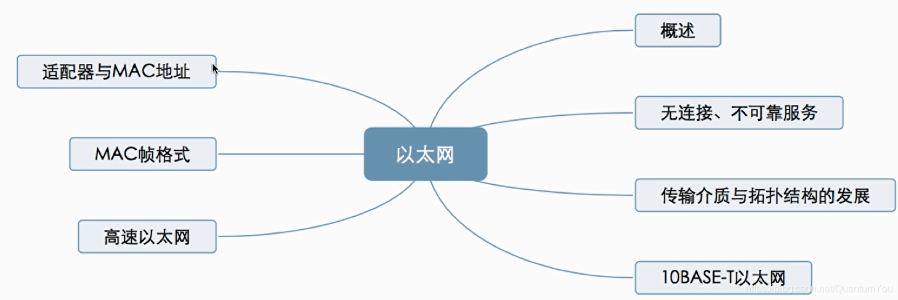

# 无线局域网

## IEEE802.11

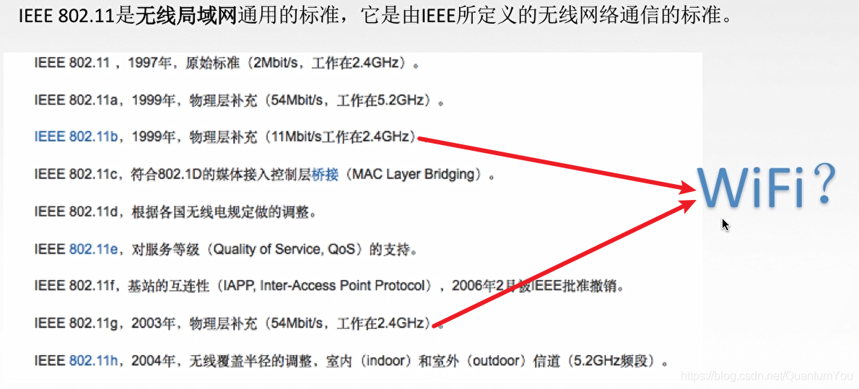

## 802.11的MAC帧头格式

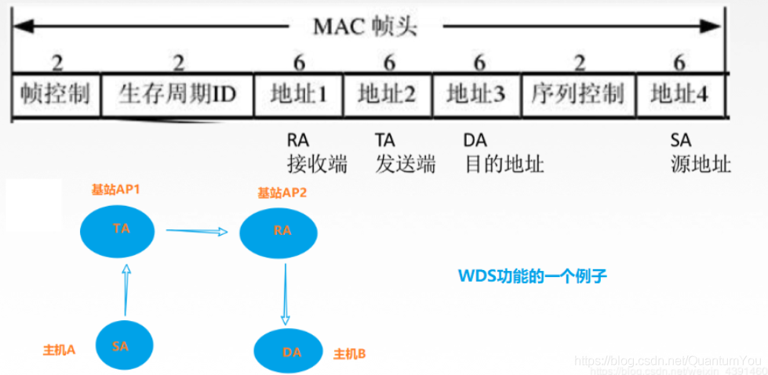  
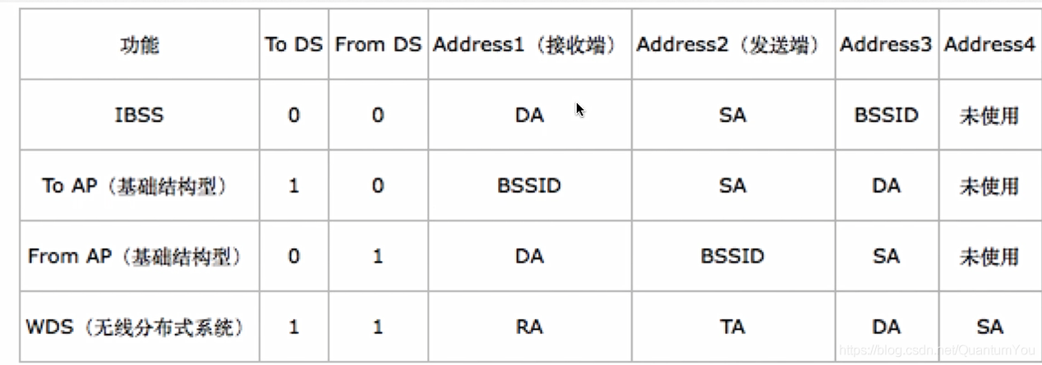

* 三个地址对应的形式，再者进行对号入座

## 无线局域网的分类

### 1、有固定基础没施无线局域网

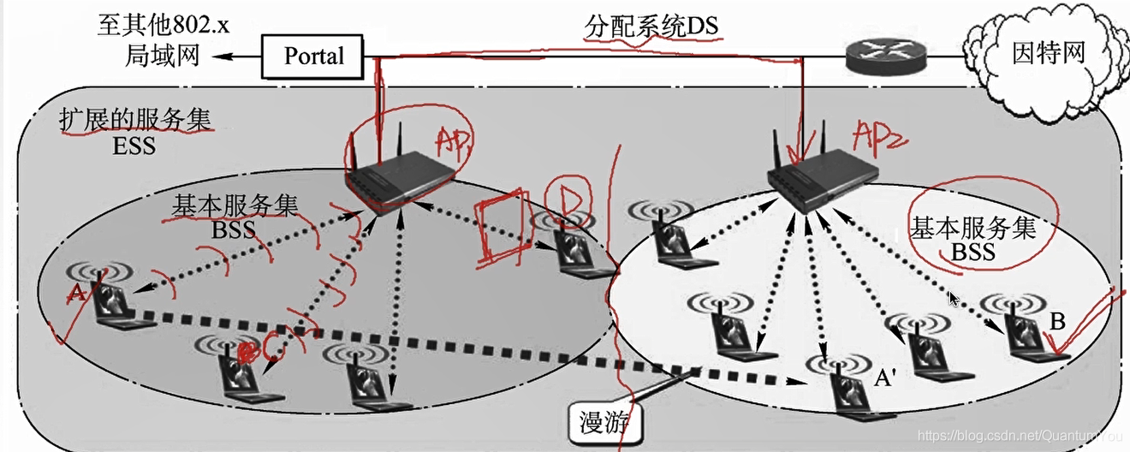

* 802.11标准规定无线局域网的最小构件是基本服务集( Basic Service Set, BSS)。 一个基本服务集包括一个基站和若干移动站。所有的站在本BSS内都可以直接通信，但在与本BSS外的站通信时都要通过本BSS的基站。基本服务集中的基站也称接入点(Access Point, AP),其作用和网桥相似。
* 一个基本服务集可以是孤立的，也可通过接入点(AP)连接到一个主干分配系统(Distribution System，DS)， 然后再接入另一个基本服务集，构成扩展的服务集(Extended Service Set, ESS), 扩展服务集(ESS)还可通过称为门桥(Portal) 的设备为无线用户提供到非802.11 无线局域网(如到. 有线连接的因特网)的接入。门桥的作用相当于-一个网桥。基本服务集和扩展服务集如图所示。
* 移动站A从某个基本服务集漫游到另一个基本服务集时，仍然能保持与另-一个移动站B进行通信。  
  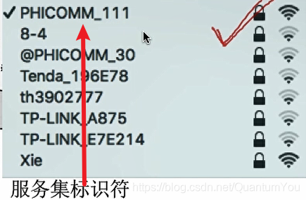

### 2、无固定基础设施无线局域网的自组织网络

考研不怎么考察  
